PRESSEINFORMATION
K+G WETTER GmbH
30.05.2016

K+G Wetter: Einfache und komfortable Bedienung über neues Panel
Fortschrittliche Fleischereimaschinen erfordern Bedieneinheiten, die die Steuerung so einfach und intuitiv wie möglich machen. Touchpanels sind dafür besonders geeignet. Denn sie bringen für die Anwender viele Vorteile mit sich. Den steigenden Bedarf an selbsterklärenden, einfachen und schnell zu erfassenden Bedieneinheiten wird K+G Wetter mit der Einführung seiner neuen Panel-Generation gerecht.

Vorgestellt hat K+G Wetter die Panel-Lösung und weitere Produktneuheiten auf der diesjährigen IFFA. „Wir blicken auf sechs Messetage zurück, die überaus spannend waren. Besonders durch den persönlichen Kontakt konnten wir viele neue Impulse gewinnen, um unsere Maschinen auch weiterhin strikt nach den Bedürfnissen unserer Kunden auszurichten“, so Volker Schlosser, Sales Manager bei K+G Wetter.

Fortschrittliche Lösungen für die Fleischverarbeitung
Auch die Panel-Lösung von K+G Wetter schafft in der Fleischverarbeitung neue Möglichkeiten. Die fortschrittliche Steuereinheit verbindet die moderne Bedienung per Touchscreen mit einer Drucktastentechnik. Der Anwender kann so die am häufigsten benötigten Maschinenbefehle, die die hydraulischen oder mechanischen Vorgänge auslösen, über die Druck- bzw. Leuchtringtasten bedienen. Vorgänge, wie die hydraulische Be- und Entladung, das Schließen und Öffnen des Messerdeckels, die Start- und Stoppfunktion oder Veränderung der Geschwindigkeiten lassen sich ganz einfach über die Leuchtringtasten auslösen. Für die bestmögliche Kontrolle erhält der Anwender eine sensorische sowie optische Rückmeldung zu den ausgeführten Befehlen. Alternativ können einzelne Befehle auch direkt über das Touchpanel ausgelöst werden, z.B. verschiedene Messergeschwindigkeiten, die gut sichtbar auf dem Bildschirm zu sehen sind und direkt angewählt werden können.

Intuitive Bedienung und individuelle Gestaltung
Jeder Anwender kann das Panel nach seinen persönlichen Wünschen und Bedürfnissen gestalten. Dazu zählt das Einrichten der für ihn wichtigsten Abschaltfunktion, wie Temperatur, Zeit oder Schüsselumdrehungen, auf einem speziellen, großen Bereich auf dem Panel. Alle Daten können über das Menü eingesehen und gesteuert werden, zum Beispiel verschiedene Maschinen- und Betriebsdaten, aber auch das Einpflegen von Rezepten und die Rezepturverwaltung per CutControl sind möglich. Letztere führt den Anwender Schritt für Schritt durch den Produktionsprozess der jeweiligen Rezeptur. Über die Software CutVision können außerdem alle Produktionsschritte mit sämtlichen messbaren Größen, wie Zeiten, Temperaturverläufen usw. aufgezeichnet und ausgelesen werden. Damit ist der wichtigste Grundstein für ein Qualitätsmanagement im Produktionsschritt des Kutterns sichergestellt.

K+G WETTER GmbH
K+G Wetter ist weltweit gefragter Partner für die Herstellung von hochwertigen und zuverlässigen Maschinen für die Fleischverarbeitung. K+G Wetter entwickelt fortschrittliche Kutter, Wölfe und Mischer für Metzger und Facharbeiter aus Handwerk und Industrie. Durch ihre ausgefeilte Technologie und qualitativ hochwertige Verarbeitung tragen die Maschinen von K+G Wetter maßgeblich zum Unternehmenserfolg der Kunden bei. Als weltbekannte Marke steht das Unternehmen aus dem hessischen Biedenkopf-Breidenstein seinen Kunden mit einer persönlichen und individuellen Beratung zur Seite.
www.kgwetter.de

Pressebild 1:

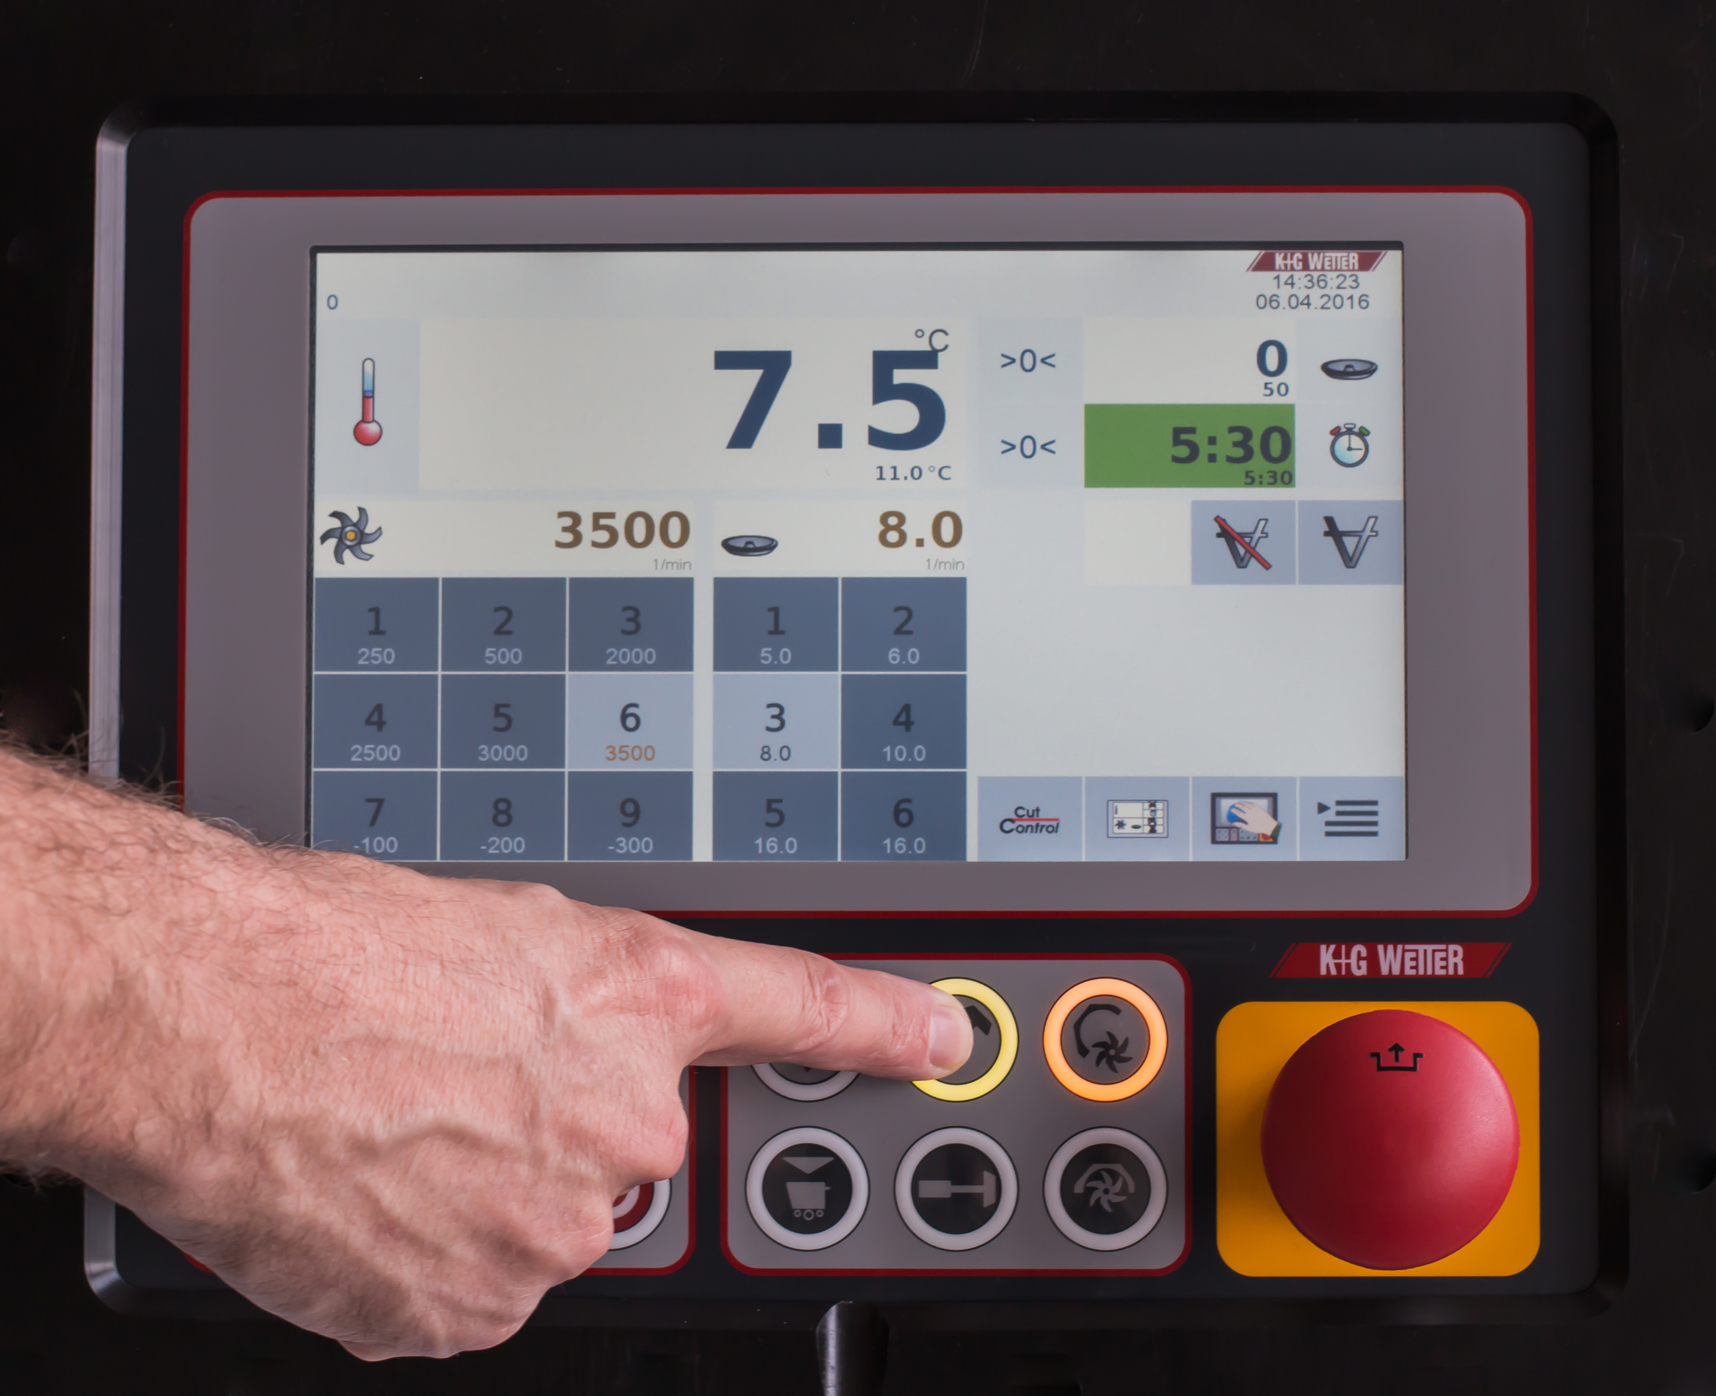
© K+G Wetter
Bildunterschrift: Neues Touchpanel von K+G Wetter mit übersichtlich gestaltetem Bedienbereich.

Pressebild 2:
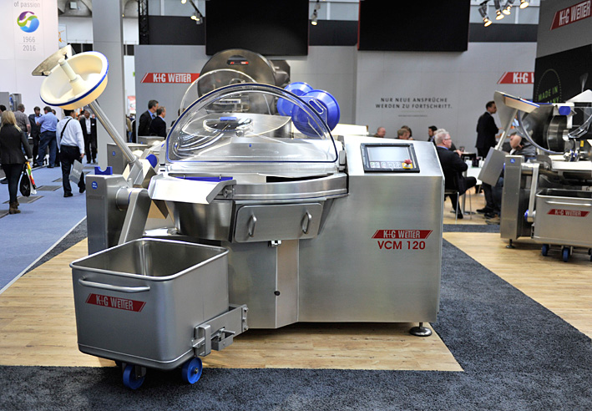
© K+G Wetter
Bildunterschrift: Eingebaut in den neuen 120 Liter Vakuum-Kutter (VCM 120) von K+G Wetter, sorgt das neue Panel für eine einfache Bedienung und intuitive Steuerung.

Kontaktinformationen:
K+G WETTER GmbH
Goldbergstrasse 21
35216 Biedenkopf-Breidenstein
www.kgwetter.de

Ihre Ansprechpartnerin:
Yvonne Cron
PR/Media
T. +49 (0) 2 71 . 77 00 16 - 26
F. +49 (0) 2 71 . 77 00 16 - 29
y.cron@psv-marketing.de
www.psv-marketing.de

